Договор о государственных закупках товаров
п.Казталовка №165 2017-12-27
Государственное коммунальное казенное предприятие "Казталовский районный центр досуга имени С.Садыкова" отдела культуры, развития языков, физического воспитания и спорта акимата Казталовского района", именуемый (ое)(ая) в дальнейшем «Заказчик», от лица которого выступает исполняющий обязанности директора Хайрушев Ж.Б., действующий на основании Устава, с одной стороны и ИП Алманова Ж.Н. - Алманова Жумагуль Нурадиловна, именуемый(ое)(ая) в дальнейшем «Поставщик», от лица которого выступает Директор Алманова Жумагуль Нурадиловна, действующий на основании Свидетельство о гос. регистрации от.09.01.17г., с другой стороны, далее совместно именуемые «Стороны», на основании Решение о проведении государственных закупок Закона Республики Казахстан от 4 декабря 2015 года «О государственных закупках» (далее - Закон), государственных закупок способом «Из одного источника путем прямого заключения договора» ст.39 п.3 пп.4 заключили настоящий договор о государственных закупках товаров (далее - Договор) и пришли к соглашению о нижеследующем:

1 Предмет договора
1.1 Поставщик обязуется поставить Товар согласно условиям, требованиям и по ценам, указанным в приложениях к настоящему Договору, являющихся неотъемлемой его частью, а Заказчик обязуется принять Товар и оплатить за него на условиях настоящего Договора при условии надлежащего исполнения Поставщиком своих обязательств по Договору.
1.2 Перечисленные ниже документы и условия, оговоренные в них, образуют данный Договор и считаются его неотъемлемой частью, а именно:
1) настоящий Договор;
2) перечень закупаемых товаров (Приложение 1);
3) техническая спецификация (Приложение 2).
2 Сумма Договора и условия оплаты
2.1 Общая сумма Договора определяется Приложением № 1 к Договору и составляет 600 000.00 (шестьсот тысячи тенге ноль тиын) тенге и включает все расходы, связанные с поставкой Товаров, без НДС (далее – сумма Договора).

2.2 Оплата за поставленный Товар производится Заказчиком путем перечисления денежных средств на расчетный счет Поставщика по факту не позднее 30 (тридцати) календарных дней с даты подписания Сторонами акта приема-передачи Товара.

2.3 Объем поставляемых Товаров, в количественном и стоимостном выражении оговорен в Приложении 1 к Договору.

2.4 Необходимые документы, предшествующие оплате:
1) подписанный Договор;
2) накладная;
3) акт(ы) приема-передачи товара(ов);
4) отчет о местном содержании в товарах (представляется после полного исполнения договорных обязательств) по форме согласно приложению 22-4 к Правилам;
5) счет-фактура с описанием, указанием количества, цены единицы и общей суммы поставленных товаров, предоставленная Поставщиком Заказчику
3 Обязательства Сторон

3.1 Поставщик обязуется:

1) обеспечить полное и надлежащее исполнение взятых на себя обязательств по Договору;

2) при исполнении своих обязательств по Договору обеспечить соответствие товаров требованиям, указанным в Приложении 2 к Договору (техническая спецификация), являющемся неотъемлемой частью Договора;

3) обеспечить упаковку Товаров, способную предотвратить их от повреждения или порчи во время перевозки к конечному пункту назначения. Упаковка должна выдерживать, без каких-либо ограничений, интенсивную подъемно-транспортную обработку и воздействие экстремальных температур, соли и осадков во время перевозки, а также открытого хранения. При определении габаритов упакованных ящиков и их веса необходимо учитывать отдаленность конечного пункта доставки и наличие мощных грузоподъемных средств во всех пунктах следования Товаров;

4) не раскрывать без предварительного письменного согласия Заказчика содержание технической документации, представленной Заказчиком или от его имени другими лицами, за исключением того персонала, который привлечен Поставщиком для исполнения условий Договора. Указанная информация должна предоставляться этому персоналу конфиденциально и в той мере, насколько это необходимо для исполнения обязательств;

5) без предварительного письменного согласия Заказчика не использовать какие либо вышеперечисленные документы и информацию, кроме как в целях реализации Договора;

6) по первому требованию Заказчика предоставлять информацию о ходе исполнения обязательств по Договору;

7) возмещать Заказчику в полном объеме причиненные ему убытки, вызванные ненадлежащим выполнением Поставщиком условий Договора, и/или иными неправомерными действиями;

8) оформить и направить Заказчику посредством веб-портала утвержденный электронно-цифровой подписью акт приема-передачи товаров

9) после утверждения Заказчиком акта приема передачи товара(ов) выписать счет-фактуру в
электронной форме посредством информационной системы электронных счетов-фактур в
соответствии с правилами документооборота счетов-фактур выписываемых в электронной форме

3.2 Поставщик вправе:

1) требовать от Заказчика оплату за поставленный Товар по Договору;

2) на досрочную поставку Товара, указанного в Приложении №1 к Договору, заранее согласовав с Заказчиком сроки поставок.

3.3 Заказчик обязуется:

1) обеспечить доступ специалистов Поставщика для поставки Товаров;

2) при выявлении несоответствий или недостатков Товара незамедлительно письменно уведомить Поставщика;

3) при приемке Товара утвердить посредством веб-портала акт приема-передачи Товара либо отказать в приемке Товара с указанием аргументированных обоснований его непринятия в сроки установленные пунктом 426-4 Правил осуществления государственных закупок;

4) после утверждения акта приема передачи товара(ов) принять счет-фактуру, выписанную Поставщиком в электронной форме посредством информационной системы электронных счетов-фактур в соответствии с правилами документооборота счетов-фактур выписываемых в электронной форме;

5) произвести оплату в порядке и сроки, установленные настоящим Договором.

3.4 Заказчик вправе:

1) проверять качество поставленного Товара;

2) в случае досрочной поставки Товара, Заказчик вправе досрочно принять Товар и оплатить за него в соответствии с условиями Договора. Отказ в досрочной поставке Товара допускается в случаях отсутствия возможности его принятия.

4 Проверка Товаров на соответствие технической спецификации

4.1 Заказчик или его представители могут проводить контроль и проверку поставленных товаров на предмет соответствия требованиям, указанным в технической спецификации (приложение 2 к Договору). При этом все расходы по этим проверкам несет Поставщик. Заказчик должен в письменном виде своевременно уведомить Поставщика о своих представителях, определенных для этих целей.

4.2 Товары, поставляемые в рамках настоящего Договора, должны соответствовать или быть выше стандартов, указанных в технической спецификации

4.3 Если результаты поставленных товаров при проверке будут признаны не соответствующими требованиям технической спецификации (приложение 2 к Договору), Поставщик принимает меры по устранению несоответствий требованиям технической спецификации, без каких-либо дополнительных затрат со стороны Заказчика, в течение 5 дней с момента проверки.

4.4 Проверка товаров на соответствие технической спецификации может проводиться на территории Поставщика или его субподрядчика (ов), в месте доставки и (или) в конечном пункте назначения товаров. Если они проводятся на территории Поставщика или его субподрядчика (ов), инспекторам Заказчика будут предоставлены все необходимые средства и оказано содействие, включая доступ к чертежам и производственной информации, без каких-либо дополнительных затрат со стороны Заказчика.

4.5 Ни один вышеуказанный пункт не освобождает Поставщика от других обязательств по Договору.

5 Поставка Товаров и документация

5.1 Поставщик обязан предоставить представителю Заказчика в пункте назначения Товара, следующие документы:

1) оригинал накладной 1 экз;

2) оригиналы или нотариально заверенные копии заводского сертификата качества и/или технического паспорта Товара, выданного заводом-изготовителем (отправителем), или иной документ, выданный заводом-изготовителем, содержащий сведения о комплектности Товара, его технической характеристике, правилах эксплуатации, гарантии и другие сведения, необходимые для определения качества Товара и его соответствия нормативно-техническим документам, признанным в Республике Казахстан за исключением случаев, когда информация указана на самом Товаре и/или его упаковке либо качество Товара подтверждается штампом предприятия-изготовителя или другим обозначением на самом Товаре и/или его упаковке с расшифровкой указанных обозначений

3) копия документа об оценке соответствия Товара (сертификата соответствия/декларации о соответствии/свидетельства о государственной регистрации), заверенная поставщиком, за исключением Товаров, не подлежащих обязательному подтверждению соответствия

4) гарантийный (обязательство) сертификат Изготовителя или Поставщика (при необходимости)

5.2 Право собственности на Товар и все связанные с этим риски, включая риск случайной гибели, утраты или повреждения Товара, переходят к Заказчику с момента подписания Сторонами акта приема-передачи товара. С этого момента в течение 14 (четырнадцати) календарных дней Поставщик принимает от Заказчика претензии, связанные с дефектами Товара, которые не могли быть обнаружены при приемке Товара.

5.3 Поставка считается поставленной при условии полной передачи Поставщиком Заказчику Товара в точном соответствии требованиям, указанным в технической спецификации (приложение 2 к Договору).

5.4 При соблюдении условии пункта 5.3. настоящего Договора датой поставки/передачи Товара считается дата направления поставщиком посредством веб-портала заказчику акта приема-передачи товара.

6 Гарантии. Качество

6.1 Поставщик гарантирует, что Товар, поставляемый в рамках настоящего Договора является:

1) качественным и соответствующим требованиям нормативных документов (ГОСТ, СТ, ОСТ, ТУ, технический регламент и др.);

2) новым, неиспользованным, в заводской упаковке, свободным от каких-либо дефектов в материале и исполнении;

3) свободным от любых прав и притязаний третьих лиц, которые основаны на промышленной и (или) другой интеллектуальной собственности.

6.2 В случае обнаружения недопоставки Товара, согласно перечню закупаемых товаров и технической спецификации, указанному в приложениях к настоящему Договору, или обнаружения в поставленном Товаре каких-либо скрытых заводских дефектов на момент вскрытия упаковки, или, если качество Товара не полностью соответствует техническим условиям изготовления, Заказчик в двадцатидневный срок составляет рекламационный акт, а Поставщик в течение 14 (четырнадцати) календарных дней и за свой счет заменяет Товар новым.

6.3 Гарантийный период для поставляемого Товара определяется в 12 (двенадцать) календарных месяцев со дня поступления Товара на склад Заказчика. Гарантийный срок для замененного или отремонтированного Товара начинается с момента замены на новый Товар. Все расходы по устранению, замене дефектов Товара, в том числе связанные с таможенной очисткой, также несет Поставщик. В том случае, если задержка в устранении возникших дефектов будет происходить по вине Поставщика, то гарантийный срок продлевается на соответствующий период времени.

7 Ответственность сторон

7.1 В случае невыполнения или ненадлежащего выполнения Сторонами своих обязательств в рамках настоящего Договора все споры и разногласия разрешаются в соответствии с действующим законодательством Республики Казахстан.

7.2 За исключением случаев секвестра и/или недостаточности денег на контрольном счете наличности соответствующих бюджетов, если Заказчик не выплачивает Поставщику причитающиеся ему средства в сроки, указанные в Договоре, то Заказчик выплачивает Поставщику неустойку (пеню) по задержанным платежам в размере 0,1% (ноль целых один) от причитающейся суммы за каждый день просрочки. При этом общая сумма неустойки (пени) не должна превышать 10 % от общей суммы Договора.

7.3 В случае просрочки сроков поставки Товара Заказчик удерживает (взыскивает) с Поставщика неустойку (штраф, пеню) в размере 0,1 % от общей суммы договора за каждый день просрочки в случае полного неисполнения поставщиком обязательств либо удерживает (взыскивает) неустойку (штраф, пеню) в размере 0,1 % от суммы неисполненных обязательств за каждый день просрочки в случае ненадлежащего исполнения (частичного неисполнения) обязательств. При этом общая сумма неустойки (штрафа, пени) не должна превышать 10 % от общей суммы Договора.

7.4 В случае отказа Поставщика от поставки Товара, или просрочки поставки Товара на срок более одного месяца со дня истечения срока поставки Товара по Договору, но не позднее срока окончания действия Договора, Заказчик имеет право расторгнуть настоящий Договор в одностороннем порядке с взысканием с Поставщика суммы неустойки (штрафа, пени) в размере 0,1 % от общей суммы Договора за каждый день просрочки.

7.5 Уплата неустойки (штрафа, пени) не освобождает Стороны от выполнения обязательств, предусмотренных настоящим Договором.

7.6 Если любое изменение ведет к уменьшению стоимости или сроков, необходимых Поставщику для поставки товаров по Договору, то цена Договора или график поставок, или и то и другое соответствующим образом корректируется, а в Договор вносятся соответствующие поправки. Все запросы Поставщика на проведение корректировки должны быть предъявлены в течение 30 (тридцати) календарных дней со дня получения Поставщиком распоряжения об изменениях от Заказчика.

7.7 Поставщик ни полностью, ни частично не должен передавать кому-либо свои обязательства по настоящему Договору.

8 Срок действия и условия расторжения договора

8.1 Договор вступает в силу со дня подписания и действует по 2017-12-31 года.

8.2 Заказчик может в любое время в одностороннем порядке отказаться от исполнения условий Договора, направив Поставщику соответствующее письменное уведомление, если Поставщик становится банкротом или неплатежеспособным. В этом случае отказ от исполнения условий Договора осуществляется немедленно, и Заказчик не несет никакой финансовой обязанности по отношению к Поставщику при условии, если отказ от исполнения условий Договора не наносит ущерба или не затрагивает каких-либо прав на совершение действий или применение санкций, которые были или будут впоследствии предъявлены Заказчику.

8.3 Без ущерба каким-либо другим санкциям за нарушение условий Договора Заказчик с учетом требований пункта 7.4. настоящего Договора может расторгнуть настоящий Договор полностью или частично, направив Поставщику письменное уведомление о невыполнении обязательств

1) если Поставщик не может поставить Товары в сроки, предусмотренные Договором, или в течение периода продления настоящего Договора, предоставленного Заказчиком;

2) если Поставщик не может выполнить свои обязательства по Договору.

8.4 Договор о государственных закупках должен содержать условие о его расторжении на любом этапе в случае выявления одного из следующих фактов:

1) выявления нарушения ограничений, предусмотренных статьей 6 Закона в отношении закупки, на основании которой заключен данный Договор;

2) оказания организатором государственных закупок содействия Поставщику, не предусмотренного Законом;

3) установления уполномоченным органом факта заключения договора о государственных закупках с нарушением законодательства Республики Казахстан о государственных закупках, за исключением договоров о государственных закупках, по которым обязательства исполнены надлежащим образом;

8.5 Договор может быть расторгнут по соглашению сторон, в случае нецелесообразности его дальнейшего исполнения. Когда Договор аннулируется в силу вышеуказанного обстоятельства, Поставщик имеет право требовать оплату только за фактические затраты, связанные с расторжением по Договору, на день расторжения.

9 Уведомление

9.1 Любое уведомление, которое одна сторона направляет другой стороне в соответствии с Договором, высылается оплаченным заказным письмом или по телеграфу, телексу, факсу, телефаксу либо посредством веб-портала.

9.2 Уведомление вступает в силу после доставки или в указанный день вступления в силу (если указано в уведомлении) в зависимости от того, какая из этих дат наступит позднее.

10 Форс-мажор

10.1 Стороны не несут ответственность за неисполнение условий Договора, если оно явилось результатом форс-мажорных обстоятельств.

10.2 Поставщик не несет ответственность за выплату неустоек или расторжение Договора в силу неисполнения его условий, если задержка с исполнением Договора является результатом форс-мажорных обстоятельств.

10.3 Для целей Договора «форс-мажор» означает событие, неподвластное контролю Сторон, и имеющее непредвиденный характер. Такие события могут включать, но не исключительно: военные действия, природные или стихийные бедствия и другие.

10.4 При возникновении форс-мажорных обстоятельств Поставщик должен незамедлительно направить Заказчику письменное уведомление о таких обстоятельствах и их причинах. Если от Заказчика не поступает иных письменных инструкций, Поставщик продолжает выполнять свои обязательства по Договору, насколько это целесообразно, и ведет поиск альтернативных способов выполнения Договора, не зависящих от форс-мажорных обстоятельств.

11 Решение спорных вопросов

11.1 Заказчик и Поставщик должны прилагать все усилия к тому, чтобы разрешать в процессе прямых переговоров все разногласия или споры, возникающие между ними по Договору или в связи с ним.

11.2 Если после таких переговоров Заказчик и Поставщик не могут разрешить спор по Договору, любая из сторон может потребовать решения этого вопроса в соответствии с законодательством Республики Казахстан.

12 Прочие условия

12.1 Налоги и другие обязательные платежи в бюджет подлежат уплате в соответствии с налоговым законодательством Республики Казахстан.

12.2 Любые изменения и дополнения к Договору совершаются в той же форме, что и заключение Договора.

12.3 Внесение изменений в заключенный Договор при условии неизменности качества и других условий, явившихся основой выбора поставщика, допускается:

1) в части уменьшения либо увеличения суммы Договора, связанной с уменьшением либо увеличением потребности в объеме поставляемых Товаров, при условии неизменности цены за единицу товаров, указанных в Договоре;

2) в случае, если Поставщик в процессе исполнения заключенного с ним Договора предложил при условии неизменности цены за единицу товаров более лучшие качественные и (или) технические характеристики либо сроки и (или) условия поставки товаров;

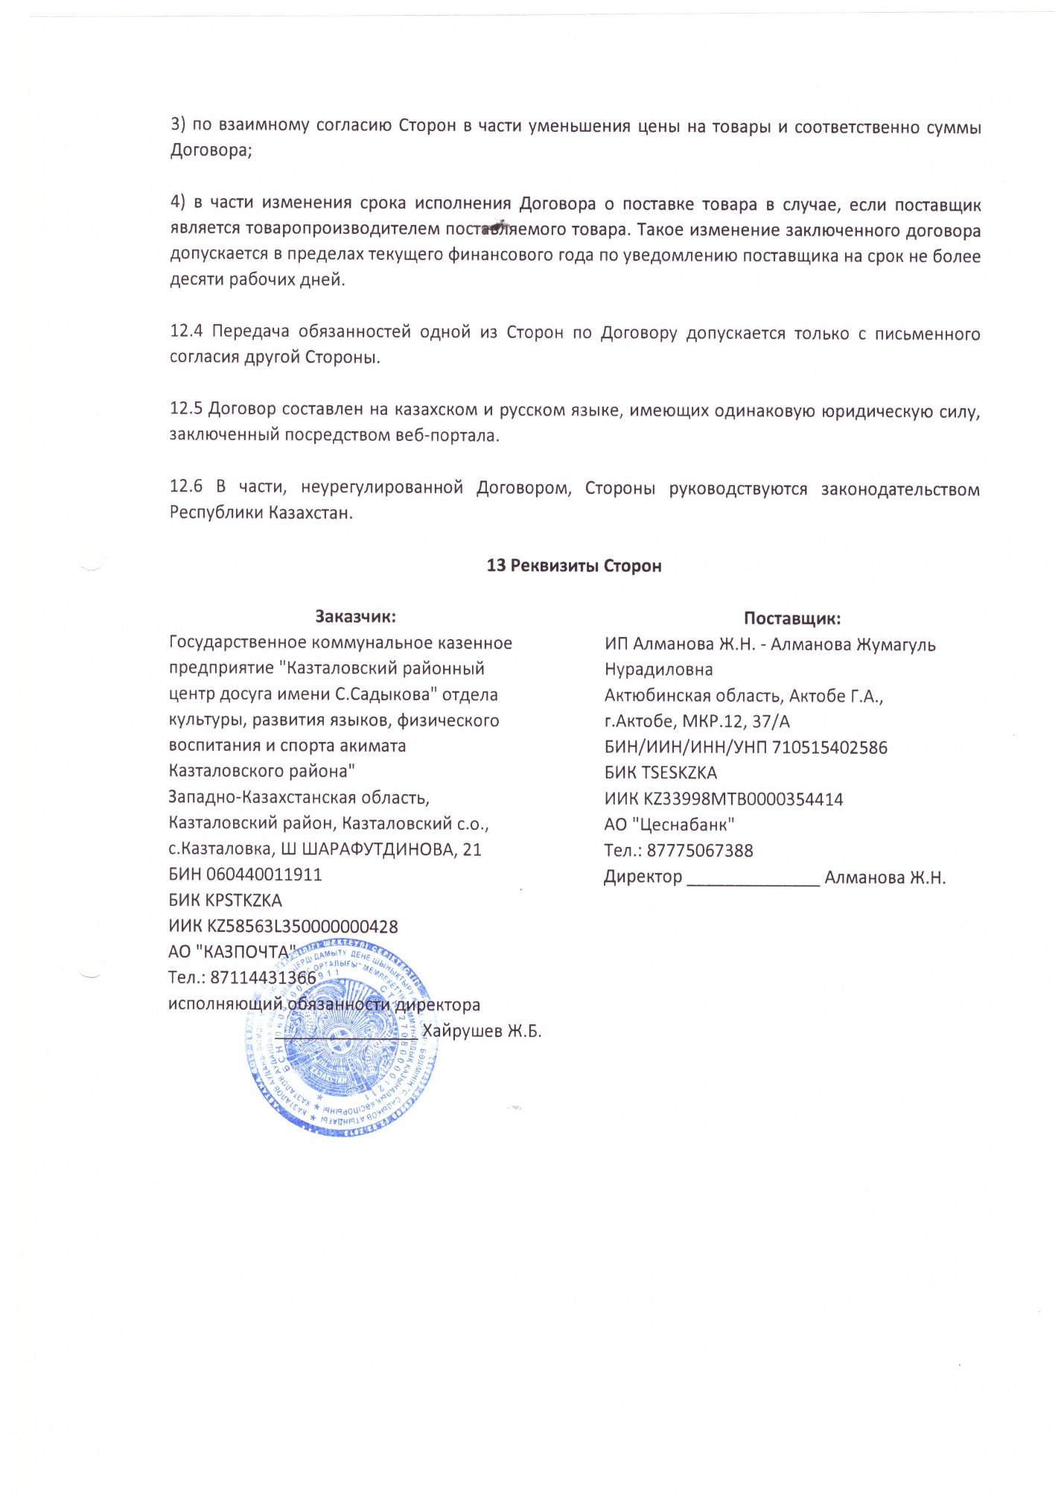

Приложение 1
Перечень закупаемых товаров(работ/услуг)
№ электронной закупки:
Наименование электронной закупки: Решение о проведении государственных закупок

№  лота | Наименование  заказчика | Наименование | Краткая  характеристика | Дополнительная  характеристика | Единица  измерения | Количество,  объем | Цена  за  ед.,  тенге | Планируемый  срок  поставки | Срок  поставки  по  договору | Места поставки | Размер  авансового  платежа,  % | Общая  сумма,  тенге
1 | 2 | 3 | 4 | 5 | 6 | 7 | 8 | 9 | 10 | 11 | 12 | 13
 | Государственное  коммунальное  казенное  предприятие  "Казталовский  районный центр  досуга имени  С.Садыкова"  отдела  культуры,  развития  языков,  физического  воспитания и  спорта акимата  Казталовского  района" | Котел отопительный | МК, мощность 95 кВт, на твердом топливе | котел отопительный на твердом топливе | штука | 2 | 300 000.00 | в течение 15  календарных  дней со дня  подписания  договора  сторонами | в течение 15  календарных  дней со дня  подписания  договора  сторонами | Западно-Казахстанская  область, Казталовский  район, Казталовский  с.о., с.Казталовка  ул.Шарафутдинова  №21 | 0 | 600 000.00

приложение 2

Техническая спецификация

№ | Наименование товара | Ед. изм | Кол-во | Цена без НДС | Сумма без НДС
1 | Котел отопительный | шт | 2 | 300 000-00 | 600 000-00
 | Итого |  |  |  | 600 000-00

